|  |  |  |
| --- | --- | --- |
|  | МИНИСТЕРСТВО НАУКИ И ВЫСШЕГО ОБРАЗОВАНИЯ  РОССИЙСКОЙ ФЕДЕРАЦИИ | |
|  |
|  |  |
| Федеральное государственное бюджетное образовательное учреждение  высшего образования  «Магнитогорский государственный технический университет им. Г.И. Носова» | |
|  |
|  |  |  |
| УТВЕРЖДАЮ  Директор ИММиМ  _________________ А.С. Савинов  12.09.2017 г. | | |
|  |  |  |
| **РАБОЧАЯ** **ПРОГРАММА** **ДИСЦИПЛИНЫ** **(МОДУЛЯ)** | | |
|  |  |  |
| ***ОРГАНИЗАЦИЯ*** ***НАУЧНЫХ*** ***ИССЛЕДОВАНИЙ*** | | |
|  |  |  |
| Направление подготовки (специальность)  22.06.01 ТЕХНОЛОГИИ МАТЕРИАЛОВ | | |
| Направленность (профиль/специализация) программы  Литейное производство | | |
|  |  |  |
| Уровень высшего образования - подготовка кадров высшей квалификации | | |
|  |  |  |
| Форма обучения  очная | | |
|  |  |  |
| Институт/ факультет | | Институт металлургии, машиностроения и материалообработки |
|  |  |  |
| Кафедра | | Литейных процессов и материаловедения |
|  |  |  |
| Курс | | 2 |
|  |  |  |
| Семестр | | 4 |
|  |  |  |
| Магнитогорск  2017 год | | |

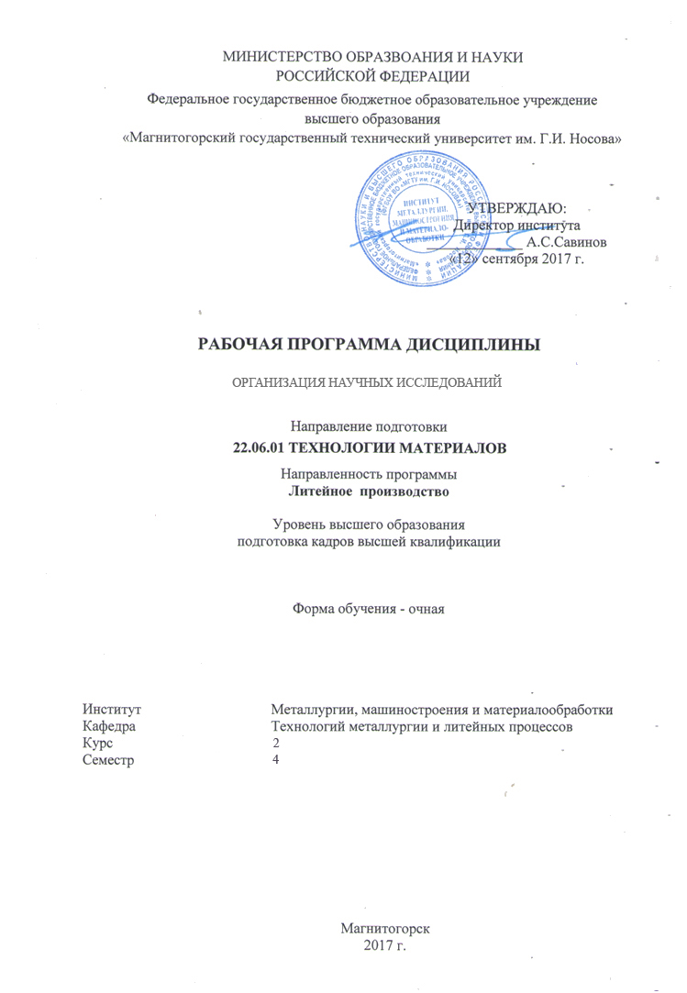

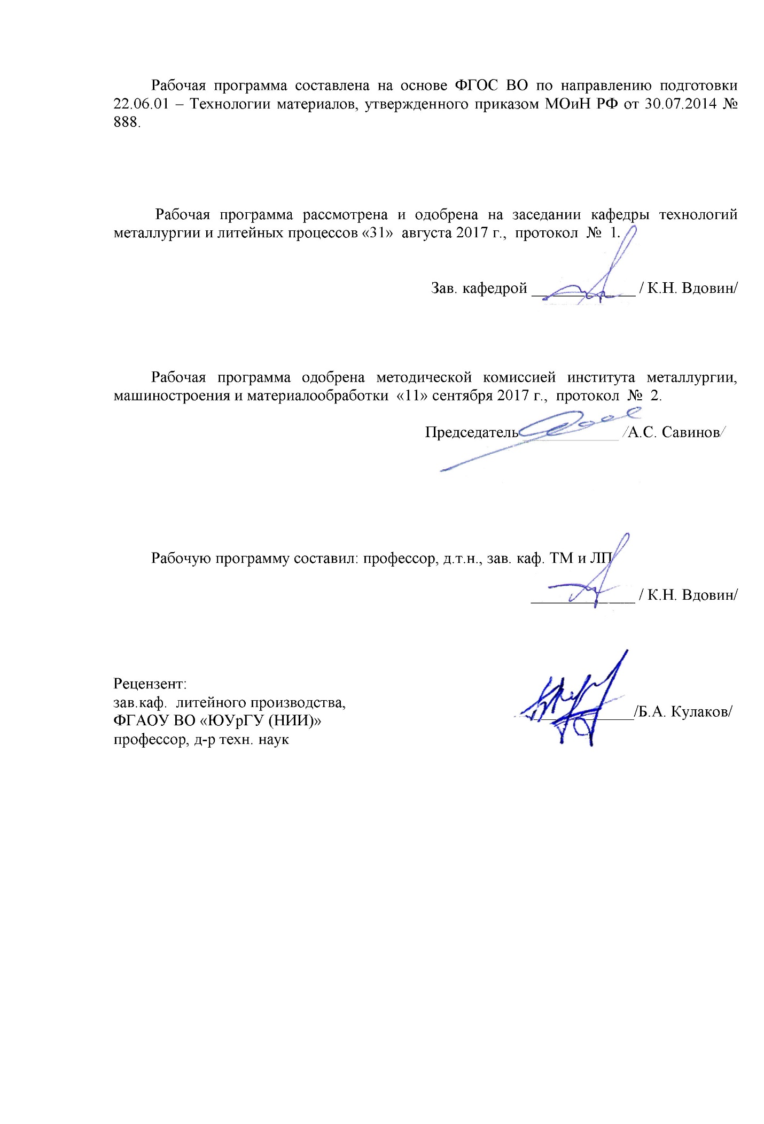

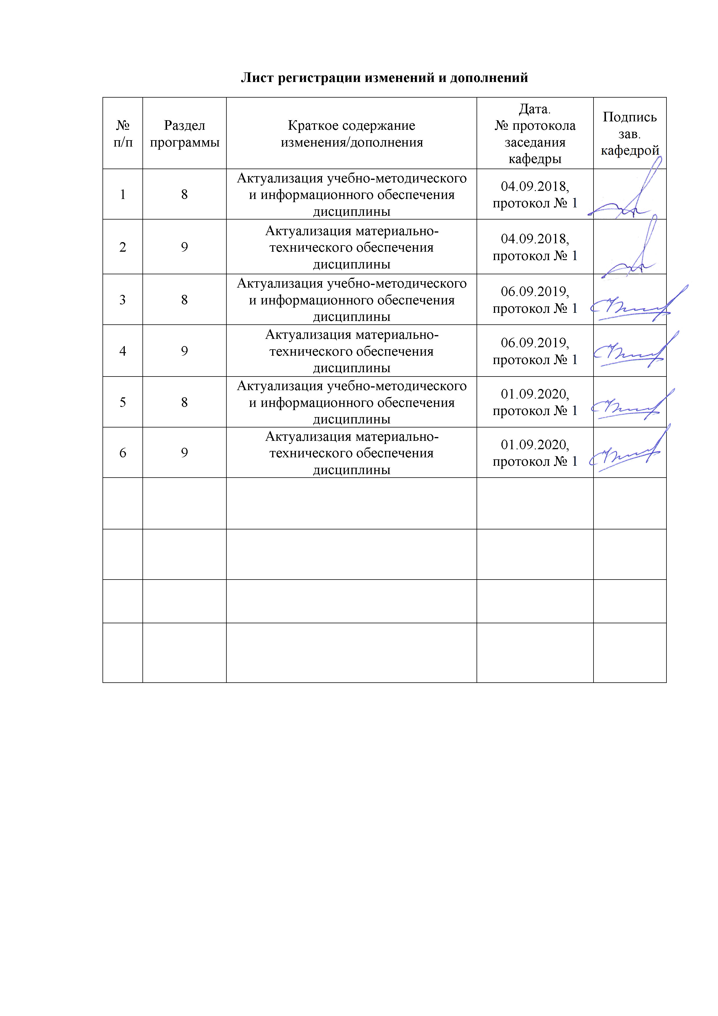

|  |  |
| --- | --- |
| **1** **Цели** **освоения** **дисциплины** **(модуля)** | |
| Целью освоения модуля обязательной дисциплины вариативной части блока дисциплин учебного плана «Организация научных исследований» является подготовка аспиранта по направлению «Технология материалов» и профилю подготовки «Литейное производство» к профессиональной деятельности в соответствии с требованиями Федерального Государственного образовательного стандарта.  Основными задачами дисциплины являются:  - выбор темы исследования;  - составление технического задания и рабочего плана исследований;  - выбор методики исследования;  - обработка результатов исследования;  - составление технического отчета | |
|  |  |
| **2** **Место** **дисциплины** **(модуля)** **в** **структуре** **образовательной** **программы** | |
| Дисциплина Организация научных исследований входит в вариативную часть учебного плана образовательной программы.  Для изучения дисциплины необходимы знания (умения, владения), сформированные в результате изучения дисциплин/ практик: | |
| Методы моделирования и оптимизации литейных технологий | |
| Методология и информационные технологии в научных исследованиях | |
| Знания (умения, владения), полученные при изучении данной дисциплины будут необходимы для изучения дисциплин/практик: | |
| Подготовка к сдаче и сдача государственного экзамена | |
| Представление научного доклада об основных результатах подготовленной НКР | |
| Научно-исследовательская деятельность и подготовка НКР | |
|  |  |
| **3** **Компетенции** **обучающегося,** **формируемые** **в** **результате** **освоения** **дисциплины** **(модуля)** **и** **планируемые** **результаты** **обучения** | |
| В результате освоения дисциплины (модуля) «Организация научных исследований» обучающийся должен обладать следующими компетенциями: | |
|  |  |
| Структурный  элемент  компетенции | Планируемые результаты обучения |
| ОПК-1 проектно-конструкторская деятельность: способностью и готовностью теоретически обосновывать и оптимизировать технологические процессы получения перспективных материалов и производство из них новых изделий с учетом последствий для общества, экономики и экологии | |
| Знать | Стадии, фазы и этапы в организации научной деятельности; |
| Уметь | Составлять детальный план организации научно-исследовательских работ; представлять результаты научных исследований |
| Владеть | Проведения экспериментальных работ, анализа полученных результатов и их обобщения |
| ОПК-9 способностью и готовностью разрабатывать технические задания и программы проведения расчетно-теоретических и экспериментальных работ | |
| Знать | Методику составления технического задания; приемы представления результатов научных исследований |
| Уметь | Обсуждать способы эффективного решения задачи с использование информационных технологий |

|  |  |
| --- | --- |
| Владеть | Защищать и обсуждать результаты научных исследований; Анализировать результаты обсуждения и де-лать правильные выводы |
| ПК-1 знать современные технологии литейного производства, проводить их анализ и оценивать их применимость в условиях реального производства | |
| Знать | Особенности, преимущества и недостатки технологических процессов литейного производства |
| Уметь | Анализировать технологические процессы и находить наилучшие варианты |
| Владеть | Оценки и анализа технологических процессов; Выбора подходящего процесса для реальных условий |
| ПК-5 организовывать и проводить научные исследования по разработке новых технологических процессов и материалов | |
| Знать | Стадии, фазы и этапы в организации научно-исследовательской деятельности |
| Уметь | Составлять детальный план организации научно-исследовательских работ; представлять результаты научных исследований |
| Владеть | Проведения экспериментальных работ, анализа полученных результатов и их обобщения |

|  |  |  |  |  |  |  |  |  |  |
| --- | --- | --- | --- | --- | --- | --- | --- | --- | --- |
|  | **4.** **Структура,** **объём** **и** **содержание** **дисциплины** **(модуля)** | | | | | | | | |
| Общая трудоемкость дисциплины составляет 2 зачетных единиц 72 акад. часов, в том числе:  – контактная работа – 46 акад. часов:  – аудиторная – 46 акад. часов;  – внеаудиторная – 0 акад. часов  – самостоятельная работа – 26 акад. часов;  Форма аттестации - зачет с оценкой | | | | | | | | | |
|  |  |  |  |  |  |  |  |  |  |
| Раздел/ тема  дисциплины | | Семестр | Аудиторная  контактная работа  (в акад. часах) | | | Самостоятельная работа студента | Вид самостоятельной  работы | Форма текущего контроля успеваемости и  промежуточной аттестации | Код компетенции |
| Лек. | лаб.  зан. | практ. зан. |
| 1. Раздел | | |  | | | | | | |
| 1.1 Понятие науки, классификация наук. Научное исследование, цели и задачи научных исследований, Направления в совершенствовании научных знаний | | 4 | 3 |  |  | 3 | Проработка теоретического материала. Изучение дополнительного материала | Защита презентации | ОПК-1 |
| Итого по разделу | | | 3 |  |  | 3 |  |  |  |
| 2. Раздел | | |  | | | | | | |
| 2.1 Методология научных исследований. Философские и общенаучные, частные и специальные методы исследования | | 4 | 3/1И |  | 3 | 3 | Проработка теоретического материала. Изучение дополнительного материала | Защита презентации | ОПК-1, ОПК-9 |
| Итого по разделу | | | 3/1И |  | 3 | 3 |  |  |  |
| 3. Раздел | | |  | | | | | | |
| 3.1 Выбор темы, обоснование актуальности выбранной темы, постановка цели и задач выбранного научного исследования | | 4 | 3/1И |  | 3 | 4 | Проработка теоретического материала. Изучение дополнительного материала | Защита презентации | ОПК-1, ОПК-9, ПК-5 |
| Итого по разделу | | | 3/1И |  | 3 | 4 |  |  |  |
| 4. Раздел | | |  | | | | | | |
| 4.1 Этапы научно-исследовательской работы. Составление технического задания и рабочего плана научного исследования. | | 4 | 4/2И |  | 4 | 4 | Проработка теоретического материала. Изучение дополнительного материала | Защита презентации | ОПК-1, ПК-5 |
| Итого по разделу | | | 4/2И |  | 4 | 4 |  |  |  |
| 5. Раздел | | |  | | | | | | |
| 5.1 Объект и предмет исследования, методы проведения исследования. Работа с научной литературой. | | 4 | 3/2И |  | 4 | 4 | Проработка теоретического материала. Изучение дополнительного материала | Защита презентации | ОПК-1, ОПК-9 |
| Итого по разделу | | | 3/2И |  | 4 | 4 |  |  |  |
| 6. Раздел | | |  | | | | | | |
| 6.1 Анализ и обработка результатов исследований | | 4 | 4/2И |  | 5 | 4 | Изучение материала исследований | Защита презентации | ОПК-1, ПК-5, ПК-1 |
| Итого по разделу | | | 4/2И |  | 5 | 4 |  |  |  |
| 7. Раздел | | |  | | | | | | |
| 7.1 Составление отчета по результатам исследований, структура, требования, предъявляемые к рукописи, правила оформления | | 4 | 3/2И |  | 4 | 4 | Проработка теоретического материала. Изучение дополнительного материала | Защита презентации | ОПК-9, ПК-5 |
| Итого по разделу | | | 3/2И |  | 4 | 4 |  |  |  |
| Итого за семестр | | | 23/10И |  | 23 | 26 |  | зао |  |
| Итого по дисциплине | | | 23/10 И |  | 23 | 26 |  | зачет с оценкой | ОПК-1,ОПК- 9,ПК-5,ПК-1 |

|  |
| --- |
| **5** **Образовательные** **технологии** |
|  |
| В процессе преподавания дисциплины «Организация научных исследований» применяются традиционная и модульно-компетентностные технологии. При выполнении практических занятий используется технология коллективного взаимодействия. Занятия проводятся в виде обсуждения полученного задания, при этом студенты работают совместно с последующим групповым анализом полученных результатов. Например, оптимизацию технологических процессов, составов сплавов и структуру сплавов определяет каждый студент, а анализ полученных результатов по единичным показателям, выполненных отдельными студентами, проводится групповым методом. В учебном процессе используются активные и интерактивные формы проведения занятий (компьютерные симуляции, разбор конкретных ситуаций) в сочетании с внеаудиторной работой с целью формирования и развития профессиональных навыков обучающихся. Самостоятельная работа студентов стимулирует студентов к индивидуальной проработке тем в процессе написания рефератов, выполнения индивидуальных заданий, в процессе подготовки к контрольным работам и итоговой аттестации. |
|  |
| **6** **Учебно-методическое** **обеспечение** **самостоятельной** **работы** **обучающихся** |
| Представлено в приложении 1. |
|  |
| **7** **Оценочные** **средства** **для** **проведения** **промежуточной** **аттестации** |
| Представлены в приложении 2. |
|  |
| **8** **Учебно-методическое** **и** **информационное** **обеспечение** **дисциплины** **(модуля)** |
| **а)** **Основная** **литература:** |
| 1. Баумгартэн, М. И. Научное познание и научное знание : учебное пособие / М. И. Баумгартэн. — Кемерово : КузГТУ имени Т.Ф. Горбачева, 2016. — 60 с. — Текст : электронный // Лань : электронно-библиотечная система. — URL: <https://e.lanbook.com/book/115095> (дата обращения: 01.09.2020). — Режим доступа: для авториз. пользователей.  2. Представление и визуализация результатов научных исследований : учебник / О. С. Логунова, П. Ю. Романов, Л. Г. Егорова, Е. А. Ильина ; под ред. О. С. Логуновой. — Москва : ИНФРА-М, 2020. — 156 с. — (Высшее образование: Аспирантура). - ISBN 978-5-16-014111-4. - Текст : электронный. - URL: <https://znanium.com/catalog/product/1056236> (дата обращения: 01.09.2020). – Режим доступа: по подписке.  3. Боуш, Г. Д. Методология научного исследования (в кандидатских и докторских диссертациях) : учебник / Г. Д. Боуш, В. И. Разумов. — Москва : ИНФРА-М, 2021. — 227 с. — (Высшее образование: Аспирантура). - ISBN 978-5-16-014584-6. - Текст : электронный. - URL: <https://znanium.com/catalog/product/1147418> (дата обращения: 01.09.2020). – Режим доступа: по подписке. |
|  |
| **б)** **Дополнительная** **литература:** |
| 1. Адлер, Ю. П. Системное статистическое мышление: сложные системы и статистическое мышление : учебное пособие / Ю. П. Адлер. — Москва : МИСИС, 2017. — 88 с. — ISBN 978-5-906846-67-9. — Текст : электронный // Лань : электронно-библиотечная система. — URL: <https://e.lanbook.com/book/108071> (дата обращения: 01.09.2020). — Режим доступа: для авториз. пользователей.  2. Технологии и машины обработки давлением : учебник / С. М. Горбатюк, А. А. Герасимова, О. А. Кобелев, Б. Ф. Белелюбский. — Москва : МИСИС, 2019. — 219 с. — ISBN 978-5-907061-67-5. — Текст : электронный // Лань : |

|  |  |  |  |  |
| --- | --- | --- | --- | --- |
| электронно-библиотечная система. — URL: <https://e.lanbook.com/book/129006> (дата обращения01.09.2020). — Режим доступа: для авториз. пользователей. | | | | |
|  |  |  |  |  |
| **в)** **Методические** **указания:** | | | | |
| Методические указания представлены в приложении 3. | | | | |
|  |  |  |  |  |
| **г)** **Программное** **обеспечение** **и** **Интернет-ресурсы:** | | | | |
|  | | | | |
|  |  |  |  |  |
| **Программное** **обеспечение** | | | | |
|  | Наименование ПО | № договора | Срок действия лицензии |  |
|  | MS Office 2007 Professional | № 135 от 17.09.2007 | бессрочно |  |
|  |  |
|  | MS Windows 7 Professional(для классов) | Д-1227-18 от 08.10.2018 | 11.10.2021 |  |
|  | 7Zip | свободно распространяемое ПО | бессрочно |  |
|  | STATISTICA в.6 | К-139-08 от 22.12.2008 | бессрочно |  |
|  | Autodesk Simulation Multiphysics 2011 Master Suite | К-526-11 от 22.11.2011 | бессрочно |  |
|  | Autodesk AutoCAD 2020 | учебная версия | бессрочно |  |
|  | Autodesk AutoCAD Mechanical 2020 | учебная версия | бессрочно |  |
|  | Браузер Yandex | свободно распространяемое ПО | бессрочно |  |
|  | FAR Manager | свободно распространяемое ПО | бессрочно |  |
|  |  |  |  |  |
| **Профессиональные** **базы** **данных** **и** **информационные** **справочные** **системы** | | | | |
|  | Название курса | | Ссылка |  |
|  | Электронная база периодических изданий East View Information Services, ООО «ИВИС» | | <https://dlib.eastview.com/> |  |
|  |  |
|  | Национальная информационно-аналитическая система – Российский индекс научного цитирования (РИНЦ) | | URL: <https://elibrary.ru/project_risc.asp> |  |
|  | Поисковая система Академия Google (Google Scholar) | | URL: <https://scholar.google.ru/> |  |
|  | Информационная система - Единое окно доступа к информационным ресурсам | | URL: <http://window.edu.ru/> |  |
|  | Российская Государственная библиотека. Каталоги | | <https://www.rsl.ru/ru/4readers/catalogues/> |  |
|  | Электронные ресурсы библиотеки МГТУ им. Г.И. Носова | | <http://magtu.ru:8085/marcweb2/Default.asp> |  |
|  | Университетская информационная система РОССИЯ | | <https://uisrussia.msu.ru> |  |
|  | Международная наукометрическая реферативная и полнотекстовая база данных научных изданий «Web of science» | | <http://webofscience.com> |  |

|  |  |  |  |
| --- | --- | --- | --- |
|  | Международная реферативная и полнотекстовая справочная база данных научных изданий «Scopus» | <http://scopus.com> |  |
|  | Международная база полнотекстовых журналов Springer Journals | <http://link.springer.com/> |  |
|  | Международная база научных материалов в области физических наук и инжиниринга SpringerMaterials | <http://materials.springer.com/> |  |
|  | Международная реферативная база данных по чистой и прикладной математике zbMATH | <http://zbmath.org/> |  |

|  |  |  |  |
| --- | --- | --- | --- |
| **9** **Материально-техническое** **обеспечение** **дисциплины** **(модуля)** | | | |
|  |  |  |  |
|  | | | |
| Материально-техническое обеспечение дисциплины включает:  1. Учебная аудитория для проведения занятий лекционного типа оснащена:  - техническими средствами обучения, служащими для представления учебной информации большой аудитории: мультимедийными средства хранения, передачи и представления учебной информации;  - специализированной мебелью.  2. Учебная аудитория для проведения практических занятий оснащена:  - техническими средствами обучения, служащими для представления учебной информации большой аудитории: мультимедийными средства хранения, передачи и представления учебной информации;  - специализированной мебелью.  3. Учебная аудитория для групповых и индивидуальных консультаций, текущего контроля и промежуточной аттестации оснащена:  - компьютерной техникой с пакетом MS Office, с подключением к сети «Интернет» и с доступом в электронную информационно-образовательную среду университета;  - специализированной мебелью.  4. Помещение для самостоятельной работы оснащено:  - компьютерной техникой с пакетом MS Office, с подключением к сети «Интернет» и с доступом в электронную информационно-образовательную среду университета;  - специализированной мебелью.  5. Помещение для хранения и профилактического обслуживания учебного оборудования оснащено:  - специализированной мебелью: стеллажами для хранения учебного оборудования; станочный парк оборудования и инструменты для профилактического обслуживания и ремонта учебного оборудования; помещение для хранения учебного оборудования;  - шкафами для хранения учебно-методической документации и материалов. | | | |
|

**ПРИЛОЖЕНИЕ 1**

**6. Учебно-методическое обеспечение самостоятельной работы аспирантов**

**Примерный перечень тем рефератов и презентаций:**

1. Характеристика научной деятельности: коллективная и индивидуальная научная деятельность.
2. Нормы научной этики.
3. Средства и методы научного исследования.
4. Организация процесса проведения исследования: фазы, стадии и этапы.
5. Критерии оценки достоверности результатов теоретического исследования: предметность, полнота, непротиворечивость, интерпертируемость, проверяемость, достоверность.
6. Основы опытно-экспериментальной работы в научном исследовании.
7. Информационные технологии подготовки сложно-структированного текстового документа.
8. Информационные технологии визуализации и представления результатов научных исследований.
9. Информационные технологии обработки результатов экспериментальных исследований.
10. Информационные технологии представления результатов системотехнического анализа объекта и предмета исследования.
11. Разработать техническое задание и план исследований по выбранной теме.
12. Определение цели и задачи работы.
13. Описание методов научных исследований, применяемых в работе.
14. Произведение литературно-патентного поиска по заданной теме.
15. Составление отчета по проделанной работе

**ПРИЛОЖЕНИЕ 2**

**7 Оценочные средства для проведения промежуточной аттестации**

Промежуточная аттестация имеет целью определить степень достижения запланированных результатов обучения по дисциплине (модулю).

Данный раздел состоит их двух пунктов:

– Планируемые результаты обучения и оценочные средства для проведения промежуточной аттестации.

– Порядок проведения промежуточной аттестации, показатели и критерии оценивания.

**а)** **планируемые результаты обучения и оценочные средства для проведения промежуточной аттестации**

|  |  |  |
| --- | --- | --- |
| Структурный  элемент  компетенции | Планируемые результаты обучения |  |
| ОПК-1 проектно-конструкторская деятельность: способностью и готовностью теоретически обосновывать и оптимизировать технологические процессы получения перспективных материалов и производство из них новых изделий с учетом последствий для общества, экономики и экологии | | |
| Знать | Стадии, фазы и этапы в организации научной деятельности; | ***Теоретические вопросы для зачета с оценкой:***   1. Этапы научно-исследовательской работы. 2. Составление технического задания и рабочего плана научного исследования. 3. Объект и предмет исследования, методы проведения исследования. 4. Работа с научной литературой. 5. Анализ и обработка результатов исследований. 6. Составление отчета по результатам исследований, структура, требования, предъявляемые к рукописи, правила оформления. 7. Понятие науки, классификация наук. 8. Научное исследование, цели и задачи научных исследований. 9. Направления в совершенствовании научных знаний. 10. Методология научных исследований. 11. Философские и общенаучные, частные и специальные методы исследования. 12. Выбор темы, обоснование актуальности выбранной темы, постановка цели и задач выбранного научного исследования. |
| Уметь | Составлять детальный план организации научно-исследовательских работ; представлять результаты научных исследований | ***Практические задания для зачета с оценкой:***   1. Согласно теме диссертации составить детальный план организации научно-исследовательских работ. 2. Представить результаты научных исследований в виде доклада с обсуждением. |
| Владеть | Проведения экспериментальных работ, анализа полученных результатов и их обобщения | *Задания на решение задач из профессиональной области, комплексные задания*   1. Собрать производственные данные по технологическому процессу либо по свойствам производимой продукции. 2. Сделать выборку (отсев не достоверных данных). 3. Произвести статическую обработку полученных данных. 4. Построить математические модели. 5. Произвести анализ полученных моделей. 6. Спланировать полнофакторный либо дробнофакторный эксперимент для оптимизации технологических факторов литейной технологии. 7. Провести эксперимент. 8. Обработать экспериментальные данные и провести их анализ. 9. Построить достоверные математические модели. 10. Сделать выводы. |
| ОПК-9 способностью и готовностью разрабатывать технические задания и программы проведения расчетно-теоретических и экспериментальных работ | | |
| Знать | Методику составления технического задания; приемы представления результатов научных исследований | ***Теоретические вопросы для зачета с оценкой:***   1. Разработать техническое задание и план исследований по выбранной теме. 2. Определить цели и задачи работы. 3. Описать методы научных исследований, применяемых в работе. 4. Произвести литературно-патентный поиск по заданной теме. 5. Составить отчет по проделанной работе. 6. Характеристика научной деятельности: коллективная и индивидуальная научная деятельность |
| Уметь | Обсуждать способы эффективного решения задачи с использование информационных технологий | ***Практические задания для зачета с оценкой:***   1. Обсудить эффективность использования информативных технологий (программных продуктов STATISTICA, EXCEl, Autodesk Simulation Multiphysics 2011 Master Suite и т.п.) а также информационных справочных систем типа «Международная наукометрическая реферативная и полнотекстовая база данных научных изданий «Web of science», Международная реферативная и полнотекстовая справочная база данных научных изданий «Scopus» и т.д. в решении таких технологических задач как оптимизация химического состава сплава, процесса выплавки сплавов, процесса заливки форм и т.д. и т.п. 2. Информационные технологии визуализации и представления результатов научных исследований. 3. Информационные технологии обработки результатов экспериментальных исследований. 4. Информационные технологии представления результатов системотехнического анализа объекта и предмета исследования. |
| Владеть | Защищать и обсуждать результаты научных исследований; Анализировать результаты обсуждения и делать правильные выводы | ***Задания на решение задач из профессиональной области, комплексные задания***  Защитить результаты своих научных исследований, обсудить результаты сделать выводы, подготовить к публикации научную статью по полученным результатам. |
| ПК-1 знать современные технологии литейного производства, проводить их анализ и оценивать их применимость в условиях реального производства | | |
| Знать | Особенности, преимущества и недостатки технологических процессов литейного производства | ***Теоретические вопросы для зачета с оценкой:***   1. Особенности, преимущества и недостатки технологического процесса литья под давлением. 2. Особенности, преимущества и недостатки технологического процесса литья в ПГС. 3. Особенности, преимущества и недостатки ЛГМ процесса. 4. Особенности, преимущества и недостатки литья в ХТС. 5. Особенности, преимущества и недостатки литья в кокиль. 6. Особенности, преимущества и недостатки литья по выплавляемым моделям. 7. Особенности, преимущества и недостатки безопочной формовки. 8. Особенности, преимущества и недостатки пескометной формовки. 9. Особенности, преимущества и недостатки формовки на АФЛ. 10. Особенности, преимущества и недостатки выплавки в ДСП. 11. Особенности, преимущества и недостатки выплавки в индукционных печах. 12. Особенности, преимущества и недостатки выплавки по моно процессу. 13. Особенности, преимущества и недостатки выплавки по дуплекс процессу. 14. На основание каких факторов производиться выбор или отдаётся предпочтение тому или и ному технологическому процессу изготовления отливок. |
| Уметь | Анализировать технологические процессы и находить наилучшие варианты | ***Практические задания для зачета с оценкой:***  На основании чертежа отливки (выдается преподавателем) составить матрицу технологических процессов.  На основе анализа матрицы выбрать наилучший вариант технологического процесса изготовления отливки. |
| Владеть | Оценки и анализа технологических процессов; Выбора подходящего процесса для реальных условий | ***Задания на решение задач из профессиональной области, комплексные задания***  На основании чертежа отливки представителя из производственной программы действующего литейного цеха, составить матрицу возможных для реализации технологических процессов.  На основе анализа матрицы выбрать наилучший вариант (ы) технологического процесса реализации производственной программы литейного цеха.. |
| ПК-5 организовывать и проводить научные исследования по разработке новых технологических процессов и материалов | | |
| Знать | Стадии, фазы и этапы в организации научно-исследовательской деятельности | ***Теоретические вопросы для зачета с оценкой:***   1. Средства и методы научного исследования. 2. Организация процесса проведения исследования: фазы, стадии и этапы. 3. Критерии оценки достоверности результатов теоретического исследования: предметность, полнота, непротиворечивость, интерпертируемость, проверяемость, достоверность. 4. Основы опытно-экспериментальной работы в научном исследовании. 5. Информационные технологии подготовки сложно-структированного текстового документа |
| Уметь | Составлять детальный план организации научно-исследовательских работ; представлять результаты научных исследований | ***Практические задания для зачета с оценкой:***   1. Согласно теме диссертации составить детальный план организации научно-исследовательских работ. 2. Представить результаты научных исследований в виде доклада с обсуждением. |
| Владеть | Проведения экспериментальных работ, анализа полученных результатов и их обобщения | ***Задания на решение задач из профессиональной области, комплексные задания***   1. Собрать производственные данные по технологическому процессу либо по свойствам производимой продукции. 2. Сделать выборку (отсев не достоверных данных). 3. Произвести статическую обработку полученных данных. 4. Построить математические модели. 5. Произвести анализ полученных моделей. 6. Спланировать полнофакторный либо дробнофакторный эксперимент для оптимизации технологических факторов литейной технологии. 7. Провести эксперимент. 8. Обработать экспериментальные данные и провести их анализ. 9. Построить достоверные математические модели. 10. Сделать выводы. |

б) п**орядок проведения промежуточной аттестации, показатели и критерии оценивания**

Промежуточная аттестация по дисциплине «Организация научных исследований» включает теоретические вопросы, позволяющие оценить уровень усвоения обучающимися знаний, и практические задания, выявляющие степень сформированности умений и владений, проводится в форме **зачета с оценкой**.

**Критерии оценивания зачёта с оценкой:**

– на оценку **«отлично»** (5 баллов) – обучающийся демонстрирует высокий уровень сформированности компетенций, всестороннее, систематическое и глубокое знание учебного материала, свободно выполняет практические задания, свободно оперирует знаниями, умениями, применяет их в ситуациях повышенной сложности.

– на оценку **«хорошо»** (4 балла) – обучающийся демонстрирует средний уровень сформированности компетенций: основные знания, умения освоены, но допускаются незначительные ошибки, неточности, затруднения при аналитических операциях, переносе знаний и умений на новые, нестандартные ситуации.

– на оценку **«удовлетворительно»** (3 балла) – обучающийся демонстрирует пороговый уровень сформированности компетенций: в ходе контрольных мероприятий допускаются ошибки, проявляется отсутствие отдельных знаний, умений, навыков, обучающийся испытывает значительные затруднения при оперировании знаниями и умениями при их переносе на новые ситуации.

– на оценку **«неудовлетворительно»** (2 балла) – обучающийся демонстрирует знания не более 20% теоретического материала, допускает существенные ошибки, не может показать интеллектуальные навыки решения простых задач.

– на оценку **«неудовлетворительно»** (1 балл) – обучающийся не может показать знания на уровне воспроизведения и объяснения информации, не может показать интеллектуальные навыки решения простых задач.

**ПРИЛОЖЕНИЕ 3**

**Методические рекомендации для выполнения практических занятий по структуре и оформлению отчета по научно-исследовательской работе в соответствии с требованиями Гост**

**ОТЧЕТ О НАУЧНО-ИССЛЕДОВАТЕЛЬСКОЙ РАБОТЕ**

**Структура и правила оформления**

**Область применения**

Настоящий стандарт устанавливает общие требования к структуре и правилам оформления отчетов о научно- исследовательских, проектно-конструкторских, конструкторско-технологических и проектно-технологических работах (далее - отчетов о НИР), а также для тех случаев, когда единая процедура оформления будет содействовать обмену информацией, совершенствуя обработку отчета в информационной системе.

Настоящий стандарт распространяется на отчеты о фундаментальных, поисковых и прикладных научно-исследовательских работах по всем областям науки и техники, выполняемых научно-исследовательскими, проектными, конструкторскими организациями, высшими учебными заведениями, научно-производственными объединениями и другими организациями независимо от их организационно-правовой формы.

Положения настоящего стандарта могут быть использованы при подготовке отчета о НИР в других областях научной деятельности.

**Нормативные ссылки**

Использованы нормативные ссылки на следующие межгосударственные стандарты:

ГОСТ 7.1-2003 Система стандартов по информации, библиотечному и издательскому делу. Библиографическая запись.

Библиографическое описание. Общие требования и правила составления

ГОСТ 7.9-95 Система стандартов по информации, библиотечному и издательскому делу. Реферат и аннотация. Общие требования

ГОСТ 7.11-2004 (ИСО 832:1994) Система стандартов по информации, библиотечному и издательскому делу.

Библиографическая запись. Сокращение слов и словосочетаний на иностранных европейских языках

ГОСТ 7.12-93 Система стандартов по информации, библиотечному и издательскому делу. Библиографическая запись.

Сокращение слов на русском языке. Общие требования и правила

ГОСТ 7.79-2000 (ИСО 9-95) Система стандартов по информации, библиотечному и издательскому делу. Правила транслитерации кирилловского письма латинским алфавитом

ГОСТ 7.80-2000 Система стандартов по информации, библиотечному и издательскому делу. Библиографическая запись.

Заголовок. Общие требования и правила составления

ГОСТ 7.82-2001 Система стандартов по информации, библиотечному и издательскому делу. Библиографическая запись.

Библиографическое описание электронных ресурсов. Общие требования и правила составления

ГОСТ 7.90-2007 Система стандартов по информации, библиотечному и издательскому делу. Универсальная десятичная классификация. Структура, правила ведения и индексирования

ГОСТ 8.417-2002 Государственная система обеспечения единства измерений. Единицы величин ГОСТ 9327-60 Бумага и изделия из бумаги. Потребительские форматы

ГОСТ 15.011-82  Система разработки и постановки продукции на производство. Порядок проведения патентных исследований

ГОСТ 15.101-98 Система разработки и постановки продукции на производство. Порядок выполнения научно- исследовательских работ

**Общие положения**

Отчет о НИР - документ, который содержит систематизированные данные о научно-исследовательской работе, описывает состояние научно-технической проблемы, процесс, результаты научно-технического исследования.

По результатам выполнения НИР составляется заключительный отчет о работе в целом. Кроме того, по отдельным этапам НИР могут быть составлены промежуточные отчеты в соответствии с настоящим стандартом и ГОСТ 15.101, что отражается в техническом задании на НИР и в календарном плане выполнения НИР.

Заключительные отчеты обязательно направляются организацией - исполнителем НИР в соответствующий орган научно-технической информации в соответствии с порядком, установленным законодательством страны.

Ответственность за достоверность данных, содержащихся в отчете о НИР, и за соответствие его требованиям настоящего стандарта несет организация - исполнитель НИР.

Отчет о НИР подлежит обязательному нормоконтролю в организации-исполнителе. При проведении нормоконтроля рекомендуется руководствоваться настоящим стандартом.

Отчет оформляется на национальном языке каждой страны или на русском языке, который является официальным языком Межгосударственного совета по стандартизации, метрологии и сертификации. Допускается в отчетах по общественным наукам использовать национальный и русский языки.

**Структурные элементы отчета**

Структурными элементами отчета о НИР являются:

* титульный лист;
* список исполнителей;
* реферат;
* содержание;
* термины и определения;
* перечень сокращений и обозначений;
* введение;
* основная часть отчета о НИР;
* заключение;
* список использованных источников;
* приложения.

Обязательные структурные элементы выделены полужирным шрифтом. Остальные структурные элементы включают в отчет о НИР по усмотрению исполнителя НИР с учетом требований разделов 5 и 6.

**Требования к структурным элементам отчета**

**Титульный лист**

Титульный лист является первой страницей отчета о НИР и служит источником информации, необходимой для обработки и поиска отчета в информационной среде.

На титульном листе приводят следующие сведения:

а) наименование министерства (ведомства) или другого структурного образования, в систему которого входит организация-исполнитель;

б) наименование (полное и сокращенное) организации - исполнителя НИР; в) индекс Универсальной десятичной классификации (УДК) по ГОСТ 7.90; г) номера, идентифицирующие отчет:

д) грифы согласования и утверждения отчета, включая подпись руководителя организации с расшифровкой, печать организации и даты согласования и утверждения отчета (дату указывают в интервале выполнения работы - для промежуточных отчетов и дату окончания - для заключительных отчетов);

е) вид документа (отчет о НИР); ж) наименование НИР;

и) наименование отчета;

к) вид отчета (заключительный, промежуточный);

л) номер (шифр) научно-технической программы, темы;

м) номер книги отчета (при наличии нескольких книг отчета);

н) должность, ученую степень, ученое звание, подпись, инициалы и фамилию научного руководителя/руководителей НИР

п) место и год составления отчета.

Если отчет о НИР состоит из двух и более книг, каждая книга должна иметь свой титульный лист, соответствующий титульному листу первой книги и содержащий сведения, относящиеся к данной книге.

**Список исполнителей**

В список исполнителей должны быть включены фамилии и инициалы, должности, ученые степени, ученые звания и подписи руководителей НИР, ответственных исполнителей, исполнителей и соисполнителей, принимавших непосредственное участие в выполнении работы, с указанием их роли в подготовке отчета.

Если отчет выполнен одним исполнителем, его должность, ученую степень, ученое звание, фамилию и инициалы следует указывать на титульном листе отчета. В этом случае структурный элемент отчета "СПИСОК ИСПОЛНИТЕЛЕЙ" не оформляют.

Основная задача нормоконтролера - проверка соблюдения норм и требований, установленных настоящим стандартом, соблюдение всех нормативных требований, соблюдения единообразия в оформлении структурных элементов и правил оформления отчета о НИР.

**Реферат**

Общие требования к реферату отчета о НИР - по ГОСТ 7.9.

Реферат должен содержать:

* сведения об общем объеме отчета, количестве книг отчета, иллюстраций, таблиц, использованных источников, приложений;
* перечень ключевых слов;
* текст реферата.

Перечень ключевых слов должен включать от 5 до 15 слов или словосочетаний из текста отчета, которые в наибольшей мере характеризуют его содержание и обеспечивают возможность информационного поиска.

Текст реферата должен отражать:

* объект исследования или разработки;
* цель работы;
* методы или методологию проведения работы;
* результаты работы и их новизну;
* область применения результатов;
* рекомендации по внедрению или итоги внедрения результатов НИР;
* экономическую эффективность или значимость работы;
* прогнозные предположения о развитии объекта исследования.

Если отчет не содержит сведений по какой-либо из перечисленных структурных частей реферата, то в тексте реферата она опускается, при этом последовательность изложения сохраняется.

Оптимальный объем текста реферата - 850 печатных знаков, но не более одной страницы машинописного текста.

**Содержание**

Содержание включает введение, наименование всех разделов и подразделов, пунктов (если они имеют наименование), заключение, список использованных источников и наименования приложений с указанием номеров страниц, с которых начинаются эти элементы отчета о НИР.

В элементе "СОДЕРЖАНИЕ" приводят наименования структурных элементов работы, порядковые номера и заголовки разделов, подразделов (при необходимости - пунктов) основной части работы, обозначения и заголовки ее приложений (при наличии приложений). После заголовка каждого элемента ставят отточие и приводят номер страницы работы, на которой начинается данный структурный элемент.

Обозначения подразделов приводят после абзацного отступа, равного двум знакам, относительно обозначения разделов.

Обозначения пунктов приводят после абзацного отступа, равного четырем знакам относительно обозначения разделов.

При необходимости продолжение записи заголовка раздела, подраздела или пункта на второй (последующей) строке выполняют, начиная от уровня начала этого заголовка на первой строке, а продолжение записи заголовка приложения - от уровня записи обозначения этого приложения.

При составлении отчета, состоящего из двух и более книг, в каждой из них должно быть приведено свое содержание. При этом в первой книге помещают содержание всего отчета с указанием номеров книг, в последующих - только содержание соответствующей книги. Допускается в первой книге вместо содержания последующих книг указывать только их наименования.

Для отчета о НИР объемом не более 10 страниц содержание допускается не составлять.

**Термины и определения**

Структурный элемент "ТЕРМИНЫ И ОПРЕДЕЛЕНИЯ" содержит определения, необходимые для уточнения или установления терминов, используемых в отчете о НИР.

Перечень терминов и определений начинают со слов: "В настоящем отчете о НИР применяют следующие термины с соответствующими определениями".

**Перечень сокращений и обозначений**

Структурный элемент "ПЕРЕЧЕНЬ СОКРАЩЕНИЙ И ОБОЗНАЧЕНИЙ" начинают со слов: "В настоящем отчете о НИР применяют следующие сокращения и обозначения".

Если в отчете используют более трех условных обозначений, требующих пояснения (включая специальные сокращения слов и словосочетаний, обозначения единиц физических величин и другие специальные символы), составляется их перечень, в котором для каждого обозначения приводят необходимые сведения.

Допускается определения, обозначения и сокращения приводить в одном структурном элементе "ОПРЕДЕЛЕНИЯ, ОБОЗНАЧЕНИЯ И СОКРАЩЕНИЯ".

Если условных обозначений в отчете приведено менее трех, отдельный перечень не составляют, а необходимые сведения указывают в тексте отчета или в подстрочном примечании при первом упоминании.

**Введение**

Введение должно содержать оценку современного состояния решаемой научно-технической проблемы, основание и исходные данные для разработки темы, обоснование необходимости проведения НИР, сведения о планируемом научно- техническом уровне разработки, о патентных исследованиях и выводы из них, сведения о метрологическом обеспечении НИР. Во введении должны быть отражены актуальность и новизна темы, связь данной работы с другими научно- исследовательскими работами.

Во введении промежуточного отчета по этапу НИР должны быть указаны цели и задачи исследований, выполненных на данном этапе, их место в выполнении отчета о НИР в целом.

Во введении заключительного отчета о НИР приводят перечень наименований всех подготовленных промежуточных отчетов по этапам и их регистрационные номера, если они были представлены в соответствующий орган для регистрации.



**Основная часть отчета о НИР**

В основной части отчета о НИР приводят данные, отражающие сущность, методику и основные результаты выполненной НИР.

Основная часть должна содержать:

* выбор направления исследований, включающий обоснование направления исследования, методы решения задач и их сравнительную оценку, описание выбранной общей методики проведения НИР;
* процесс теоретических и (или) экспериментальных исследований, включая определение характера и содержания теоретических исследований, методы исследований, методы расчета, обоснование необходимости проведения экспериментальных работ, принципы действия разработанных объектов, их характеристики;
* обобщение и оценку результатов исследований, включающих оценку полноты решения поставленной задачи и предложения по дальнейшим направлениям работ, оценку достоверности полученных результатов и технико-экономической эффективности их внедрения и их сравнение с аналогичными результатами отечественных и зарубежных работ, обоснование необходимости проведения дополнительных исследований, отрицательные результаты, приводящие к необходимости прекращения дальнейших исследований.

**Заключение**

Заключение должно содержать:

* краткие выводы по результатам выполненной НИР или отдельных ее этапов;
* оценку полноты решений поставленных задач;
* разработку рекомендаций и исходных данных по конкретному использованию результатов НИР;
* результаты оценки технико-экономической эффективности внедрения;
* результаты оценки научно-технического уровня выполненной НИР в сравнении с лучшими достижениями в этой области.

**Список использованных источников**

Список должен содержать сведения об источниках, использованных при составлении отчета. Сведения об источниках приводятся в соответствии с требованиями ГОСТ 7.1, ГОСТ 7.80, ГОСТ 7.82.

Список использованных источников должен включать библиографические записи на документы, использованные при составлении отчета, ссылки на которые оформляют арабскими цифрами в квадратных скобках. Список использованных источников оформляют в соответствии с 6.16.

**Приложения**

В приложения рекомендуется включать материалы, дополняющие текст отчета, связанные с выполненной НИР, если они не могут быть включены в основную часть.

В приложения могут быть включены:

* дополнительные материалы к отчету;
* промежуточные математические доказательства и расчеты;
* таблицы вспомогательных цифровых данных;
* протоколы испытаний;
* заключение метрологической экспертизы;
* инструкции, методики, описания алгоритмов и программ, разработанных в процессе выполнения НИР;
* иллюстрации вспомогательного характера;
* копии технического задания на НИР, программы работ или другие исходные документы для выполнения НИР;
* протокол рассмотрения результатов выполненной НИР на научно-техническом совете;
* акты внедрения результатов НИР или их копии;
* копии охранных документов.

Приложения к отчету о НИР, в составе которых предусмотрено проведение патентных исследований, могут быть включены в отчет о патентных исследованиях, оформленный по ГОСТ 15.011, библиографический список публикаций и патентных документов, полученных в результате выполнения НИР, который должен быть оформлен по ГОСТ 7.1, ГОСТ 7.80, ГОСТ 7.82.

**Правила оформления отчета**

Общие требования

Изложение текста и оформление отчета выполняют в соответствии с требованиями настоящего стандарта. Страницы текста отчета о НИР и включенные в отчет иллюстрации и таблицы должны соответствовать формату А4 по ГОСТ 9327. Допускается применение формата А3 при наличии большого количества таблиц и иллюстраций данного формата.

Отчет о НИР должен быть выполнен любым печатным способом на одной стороне листа белой бумаги формата А4 через полтора интервала.

Допускается при подготовке заключительного отчета о НИР печатать через один интервал, если отчет имеет значительный объем (500 и более страниц). Цвет шрифта должен быть черным, размер шрифта - не менее 12 пт. Рекомендуемый тип шрифта для основного текста отчета - Times New Roman. Полужирный шрифт применяют только для заголовков разделов и подразделов, заголовков структурных элементов. Использование курсива допускается для обозначения объектов (биология, геология, медицина, нанотехнологии, генная инженерия и др.) и написания терминов (например, in vivo, in vitro) и иных объектов и терминов на латыни.

Для акцентирования внимания может применяться выделение текста с помощью шрифта иного начертания, чем шрифт основного текста, но того же кегля и гарнитуры. Разрешается для написания определенных терминов, формул, теорем применять шрифты разной гарнитуры.

Текст отчета следует печатать, соблюдая следующие размеры полей: левое - 30 мм, правое - 15 мм, верхнее и нижнее - 20 мм. Абзацный отступ должен быть одинаковым по всему тексту отчета и равен 1,25 см.

Вне зависимости от способа выполнения отчета качество напечатанного текста и оформления иллюстраций, таблиц, распечаток программ должно удовлетворять требованию их четкого воспроизведения.

При выполнении отчета о НИР необходимо соблюдать равномерную плотность и четкость изображения по всему отчету. Все линии, буквы, цифры и знаки должны иметь одинаковую контрастность по всему тексту отчета.

Фамилии, наименования учреждений, организаций, фирм, наименования изделий и другие имена собственные в отчете приводят на языке оригинала. Допускается транслитерировать имена собственные и приводить наименования организаций в переводе на язык отчета с добавлением (при первом упоминании) оригинального названия по ГОСТ 7.79.

Сокращения слов и словосочетаний на русском, белорусском и иностранных европейских языках оформляют в соответствии с требованиями ГОСТ 7.11, ГОСТ 7.12.



**Построение отчета**

Наименования структурных элементов отчета: "СПИСОК ИСПОЛНИТЕЛЕЙ", "РЕФЕРАТ", "СОДЕРЖАНИЕ "ТЕРМИНЫ И ОПРЕДЕЛЕНИЯ", "ПЕРЕЧЕНЬ СОКРАЩЕНИЙ И ОБОЗНАЧЕНИЙ", "ВВЕДЕНИЕ", "ЗАКЛЮЧЕНИЕ", "СП ИСПОЛЬЗОВАННЫХ ИСТОЧНИКОВ", "ПРИЛОЖЕНИЕ" служат заголовками структурных элементов отчета.

Заголовки структурных элементов следует располагать в середине строки без точки в конце, прописными буквами, не подчеркивая. Каждый структурный элемент и каждый раздел основной части отчета начинают с новой страницы.

Основную часть отчета следует делить на разделы, подразделы и пункты. Пункты при необходимости могут делиться на подпункты. Разделы и подразделы отчета должны иметь заголовки. Пункты и подпункты, как правило, заголовков не имеют.

Заголовки разделов и подразделов основной части отчета следует начинать с абзацного отступа и размещать после порядкового номера, печатать с прописной буквы, полужирным шрифтом, не подчеркивать, без точки в конце. Пункты и подпункты могут иметь только порядковый номер без заголовка, начинающийся с абзацного отступа.

Если заголовок включает несколько предложений, их разделяют точками. Переносы слов в заголовках не допускаются.

**Нумерация страниц отчета**

Страницы отчета следует нумеровать арабскими цифрами, соблюдая сквозную нумерацию по всему тексту отчета, включая приложения. Номер страницы проставляется в центре нижней части страницы без точки. Приложения, которые приведены в отчете о НИР и имеющие собственную нумерацию, допускается не перенумеровать.

Титульный лист включают в общую нумерацию страниц отчета. Номер страницы на титульном листе не проставляют.

Иллюстрации и таблицы, расположенные на отдельных листах, включают в общую нумерацию страниц отчета. Иллюстрации и таблицы на листе формата А3 учитывают как одну страницу.

**Нумерация разделов, подразделов, пунктов, подпунктов и книг отчета**

Разделы должны иметь порядковые номера в пределах всего отчета, обозначенные арабскими цифрами без точки и расположенные с абзацного отступа. Подразделы должны иметь нумерацию в пределах каждого раздела. Номер подраздела состоит из номеров раздела и подраздела, разделенных точкой. В конце номера подраздела точка не ставится. Разделы, как и подразделы, могут состоять из одного или нескольких пунктов.

Если отчет не имеет подразделов, то нумерация пунктов в нем должна быть в пределах каждого раздела и номер пункта должен состоять из номеров раздела и пункта, разделенных точкой. В конце номера пункта точка не ставится.

Если отчет имеет подразделы, то нумерация пунктов должна быть в пределах подраздела и номер пункта должен состоять из номеров раздела, подраздела и пункта, разделенных точками.

Пункты при необходимости могут быть разбиты на подпункты, которые должны иметь порядковую нумерацию в пределах каждого пункта: 4.2.1.1, 4.2.1.2, 4.2.1.3 и т.д.

Внутри пунктов или подпунктов могут быть приведены перечисления. Перед каждым элементом перечисления следует ставить тире. При необходимости ссылки в тексте отчета на один из элементов перечисления вместо тире ставят строчные буквы русского алфавита со скобкой, начиная с буквы "а" (за исключением букв ё, з, й, о, ч, ъ, ы, ь). Простые перечисления отделяются запятой, сложные - точкой с запятой.

При наличии конкретного числа перечислений допускается перед каждым элементом перечисления ставить арабские цифры, после которых ставится скобка.

Заголовки должны четко и кратко отражать содержание разделов, подразделов. Если заголовок состоит из двух предложений, их разделяют точкой.

Если отчет состоит из двух и более книг, каждая книга должна иметь свой порядковый номер. Номер каждой книги следует проставлять арабскими цифрами на титульном листе под указанием вида отчета: "Книга 2".

**Иллюстрации**

Иллюстрации (чертежи, графики, схемы, компьютерные распечатки, диаграммы, фотоснимки) следует располагать в отчете непосредственно после текста отчета, где они упоминаются впервые, или на следующей странице (по возможности ближе к соответствующим частям текста отчета). На все иллюстрации в отчете должны быть даны ссылки. При ссылке необходимо писать слово "рисунок" и его номер, например: "в соответствии с рисунком 2" и т.д.

Чертежи, графики, диаграммы, схемы, помещаемые в отчете, должны соответствовать требованиям стандартов Единой системы конструкторской документации (ЕСКД).

Количество иллюстраций должно быть достаточным для пояснения излагаемого текста отчета. Не рекомендуется в отчете о НИР приводить объемные рисунки.

Иллюстрации, за исключением иллюстраций, приведенных в приложениях, следует нумеровать арабскими цифрами сквозной нумерацией. Если рисунок один, то он обозначается: Рисунок 1.

Иллюстрации каждого приложения обозначают отдельной нумерацией арабскими цифрами с добавлением перед цифрой обозначения приложения: Рисунок А.3.

Допускается нумеровать иллюстрации в пределах раздела отчета. В этом случае номер иллюстрации состоит из номера раздела и порядкового номера иллюстрации, разделенных точкой: Рисунок 2.1.

Иллюстрации при необходимости могут иметь наименование и пояснительные данные (подрисуночный текст). Слово "Рисунок", его номер и через тире наименование помещают после пояснительных данных и располагают в центре под рисунком без точки в конце.

Если наименование рисунка состоит из нескольких строк, то его следует записывать через один межстрочный интервал. Наименование рисунка приводят с прописной буквы без точки в конце. Перенос слов в наименовании графического материала не допускается.

**Таблицы**

Цифровой материал должен оформляться в виде таблиц. Таблицы применяют для наглядности и удобства сравнения показателей.

Таблицу следует располагать непосредственно после текста, в котором она упоминается впервые, или на следующей странице.

На все таблицы в отчете должны быть ссылки. При ссылке следует печатать слово "таблица" с указанием ее номера.

Наименование таблицы, при ее наличии, должно отражать ее содержание, быть точным, кратким. Наименование следует помещать над таблицей слева, без абзацного отступа в следующем формате: Таблица Номер таблицы - Наименование таблицы. Наименование таблицы приводят с прописной буквы без точки в конце.

Если наименование таблицы занимает две строки и более, то его следует записывать через один межстрочный интервал.

Таблицу с большим количеством строк допускается переносить на другую страницу. При переносе части таблицы на другую страницу слово "Таблица", ее номер и наименование указывают один раз слева над первой частью таблицы, а над другими частями также слева пишут слова "Продолжение таблицы" и указывают номер таблицы.

При делении таблицы на части допускается ее головку или боковик заменять соответственно номерами граф и строк. При этом нумеруют арабскими цифрами графы и (или) строки первой части таблицы. Таблица оформляется в соответствии с :

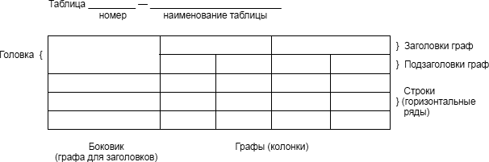

Таблицы, за исключением таблиц приложений, следует нумеровать арабскими цифрами сквозной нумерацией.

Таблицы каждого приложения обозначаются отдельной нумерацией арабскими цифрами с добавлением перед цифрой обозначения приложения. Если в отчете одна таблица, она должна быть обозначена "Таблица 1" или "Таблица А.1" (если она приведена в приложении А).

Допускается нумеровать таблицы в пределах раздела при большом объеме отчета. В этом случае номер таблицы состоит из номера раздела и порядкового номера таблицы, разделенных точкой: Таблица 2.3.

Заголовки граф и строк таблицы следует печатать с прописной буквы, а подзаголовки граф - со строчной буквы, если они составляют одно предложение с заголовком, или с прописной буквы, если они имеют самостоятельное значение. В конце заголовков и подзаголовков таблиц точки не ставятся. Названия заголовков и подзаголовков таблиц указывают в единственном числе.

Таблицы слева, справа, сверху и снизу ограничивают линиями. Разделять заголовки и подзаголовки боковика и граф диагональными линиями не допускается. Заголовки граф выравнивают по центру, а заголовки строк - по левому краю.

Горизонтальные и вертикальные линии, разграничивающие строки таблицы, допускается не проводить, если их отсутствие не затрудняет пользование таблицей.

Текст, повторяющийся в строках одной и той же графы и состоящий из одиночных слов, заменяют кавычками. Ставить кавычки вместо повторяющихся цифр, буквенно-цифровых обозначений, знаков и символов не допускается.

Если текст повторяется, то при первом повторении его заменяют словами "то же", а далее кавычками. В таблице допускается применять размер шрифта меньше, чем в тексте отчета.

**Примечания и сноски**

Примечания приводят в отчете, если необходимы пояснения или справочные данные к содержанию текста, таблиц или графического материала.

Слово "Примечание" следует печатать с прописной буквы с абзацного отступа, не подчеркивая.

Примечания следует помещать непосредственно после текстового, графического материала или таблицы, к которым относятся эти примечания. Если примечание одно, то после слова "Примечание" ставится тире и текст примечания печатают с прописной буквы. Одно примечание не нумеруется. Несколько примечаний нумеруют по порядку арабскими цифрами без точки.

Сноску располагают с абзацного отступа в конце страницы, на которой приведено поясняемое слово (словосочетание или данные). Сноску отделяют от текста короткой сплошной тонкой горизонтальной линией с левой стороны страницы.

**Формулы и уравнения**

Уравнения и формулы следует выделять из текста в отдельную строку. Выше и ниже каждой формулы или уравнения должно быть оставлено не менее одной свободной строки. Если уравнение не умещается в одну строку, оно должно быть перенесено после знака равенства (=) или после знаков плюс (+), минус (-), умножения (х), деления (:) или других математических знаков. На новой строке знак повторяется. При переносе формулы на знаке, символизирующем операцию умножения, применяют знак "X".

Пояснение значений символов и числовых коэффициентов следует приводить непосредственно под формулой в той же последовательности, в которой они представлены в формуле. Значение каждого символа и числового коэффициента необходимо приводить с новой строки. Первую строку пояснения начинают со слова "где" без двоеточия с абзаца.

Формулы в отчете следует располагать посередине строки и обозначать порядковой нумерацией в пределах всего отчета арабскими цифрами в круглых скобках в крайнем правом положении на строке. Одну формулу обозначают (1).

Формулы, помещаемые в приложениях, нумеруются арабскими цифрами в пределах каждого приложения с добавлением перед каждой цифрой обозначения приложения: (В.1).

Допускается нумерация формул в пределах раздела. В этом случае номер формулы состоит из номера раздела и порядкового номера формулы, разделенных точкой: (3.1).

**Ссылки**

В отчете о НИР рекомендуется приводить ссылки на использованные источники. При нумерации ссылок на документы, использованные при составлении отчета, приводится сплошная нумерация для всего текста отчета в целом или для отдельных разделов. Порядковый номер ссылки (отсылки) приводят арабскими цифрами в квадратных скобках в конце текста ссылки. Порядковый номер библиографического описания источника в списке использованных источников соответствует номеру ссылки.

Ссылаться следует на документ в целом или на его разделы и приложения.

При ссылках на стандарты и технические условия указывают их обозначение, при этом допускается не указывать год их утверждения при условии полного описания стандарта и технических условий в списке использованных источников в соответствии с ГОСТ 7.1.

**Схема расположения реквизитов на титульном листе отчета о НИР**

